HW02B git (II) 產生樹狀圖

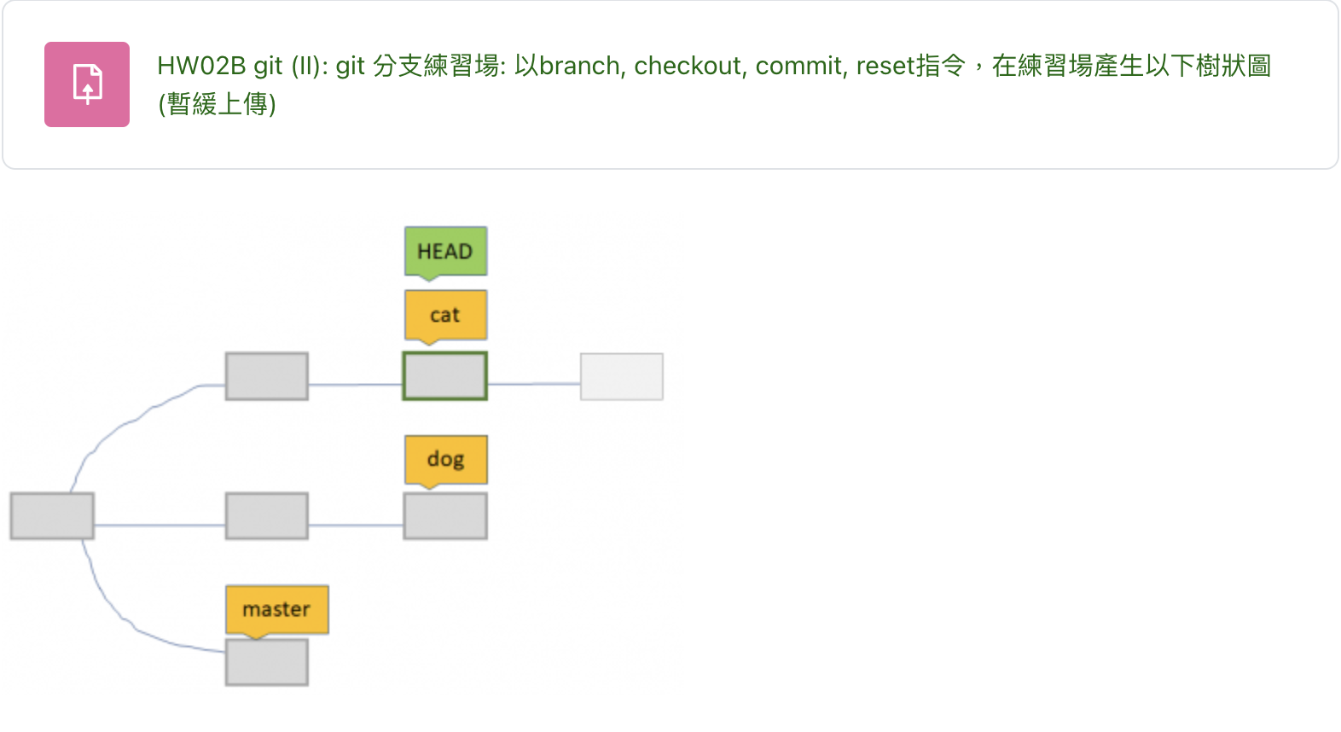

ExampleTree

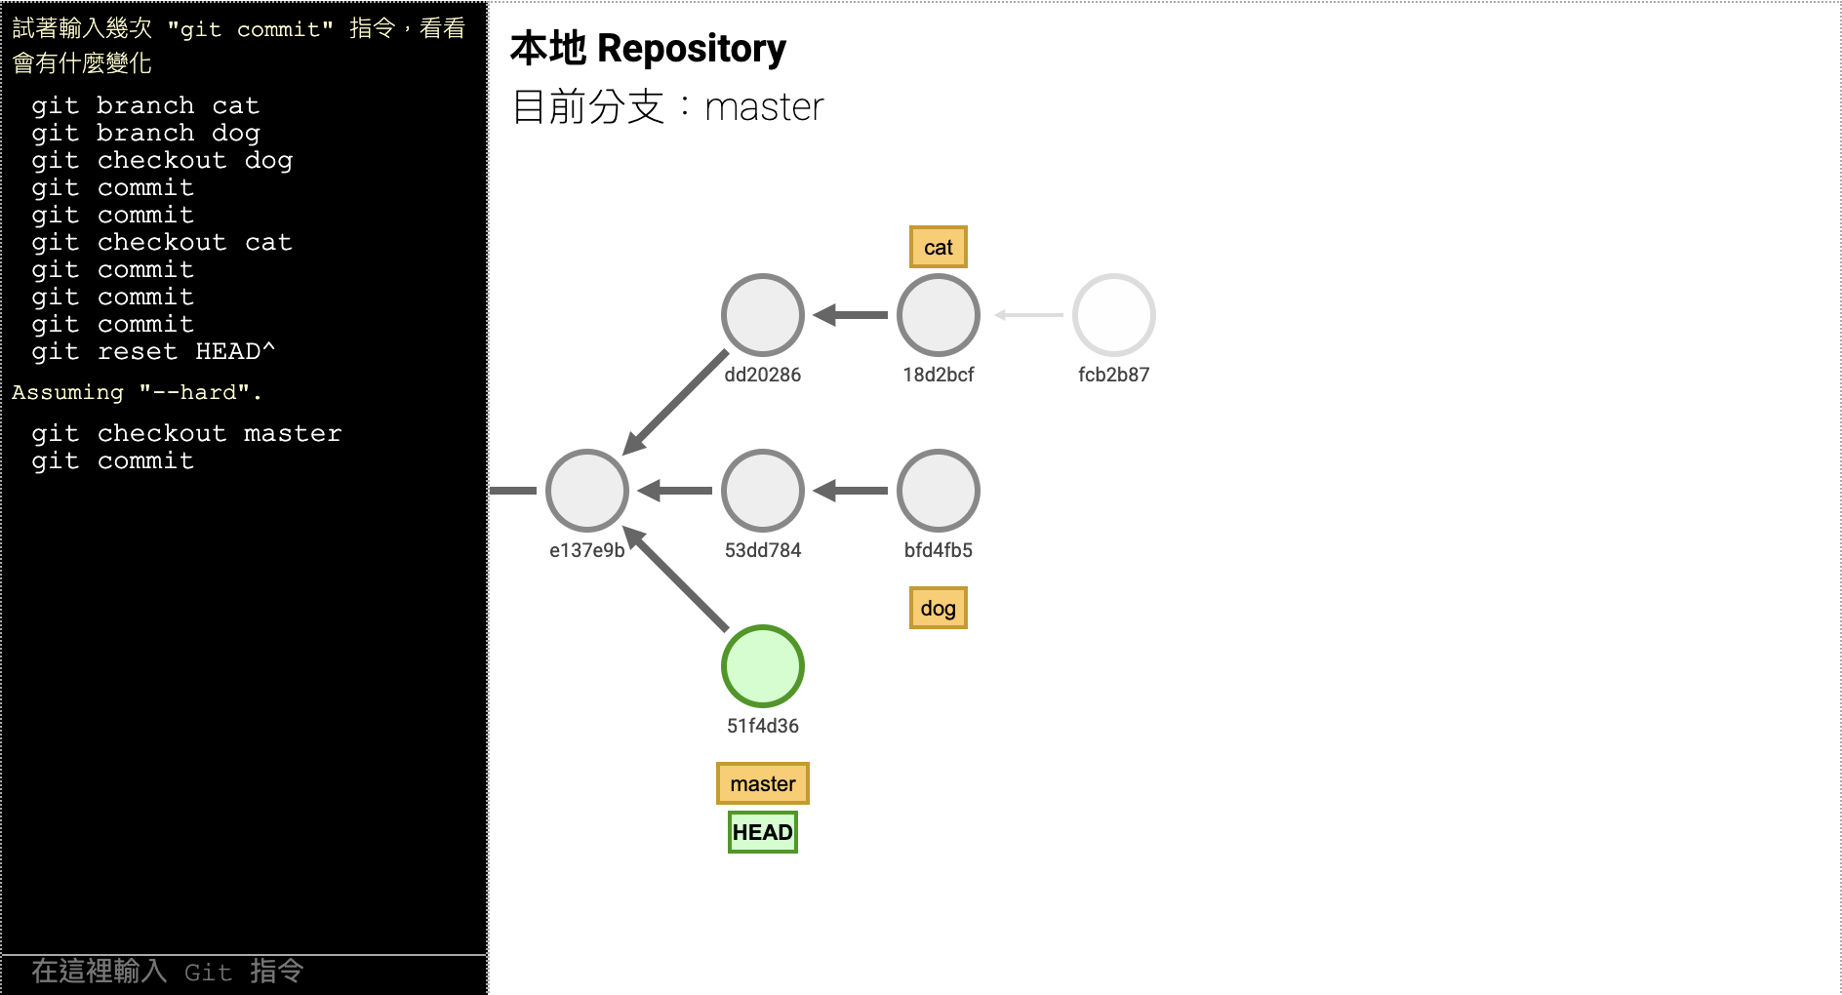

**git branch branch_name**

**新增分支cat, dog。**

**git checkout dog**

**將 HEAD 跳轉至dog分支。**

**git commit**

**將暫存區裡的檔案，儲存到Repository。**

**git checkout cat**

**將 HEAD 跳轉至cat分支。**

**git reset HEAD^**

**跳轉回 HEAD 上級之 commit，一個 '^' 跳一級。**

**git checkout master**

**將 HEAD 跳轉至master分支。**